活動名稱：108學年度第一學期開學典禮
活動時間：108年08月30日
活動地點：樂育堂
參與人員：全校導師及學生、各處室主任、各科科主任及學務處人員
活動內容：開學典禮介紹各處室主任及新進教師，而校長也趁此機會鼓勵全校學生新學期應有之態度。
活動照片：
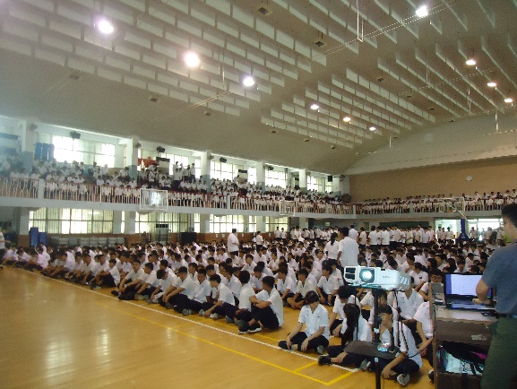 | 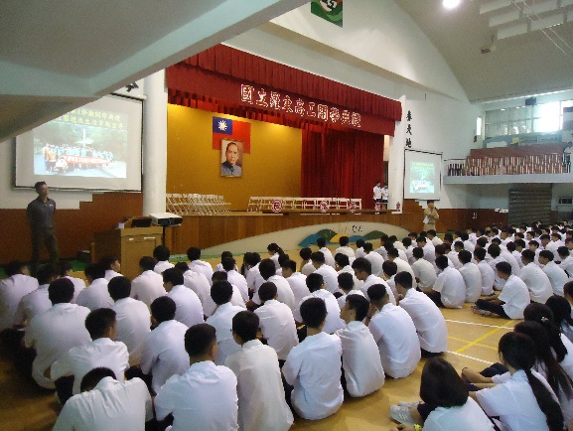
班級集合情形 | 主任教官宣導
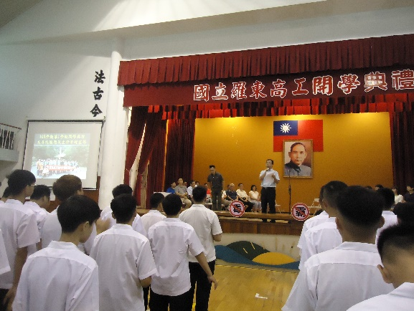 | 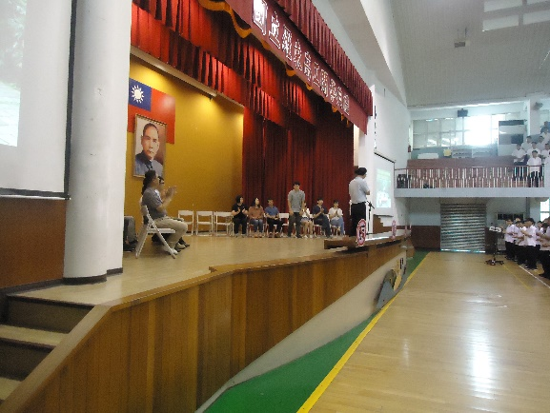
介紹一級主管 | 介紹新進教師
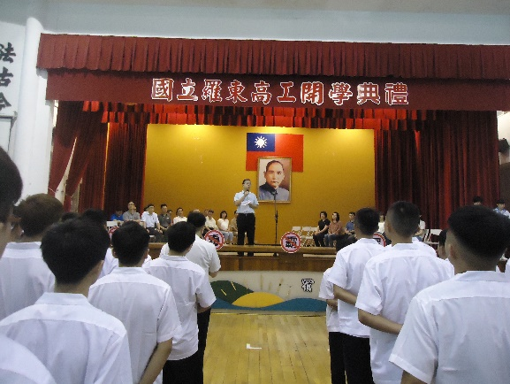 | 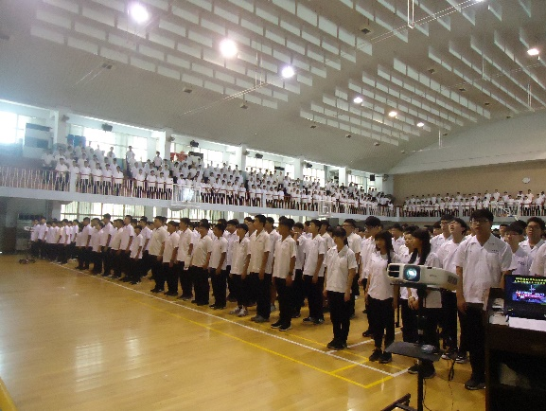
校長致詞 | 致詞情形
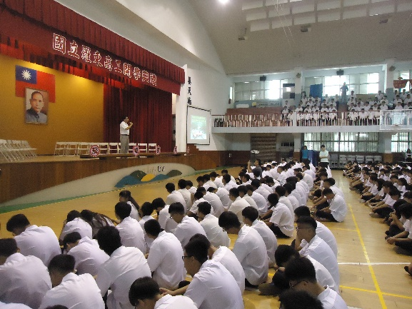 | 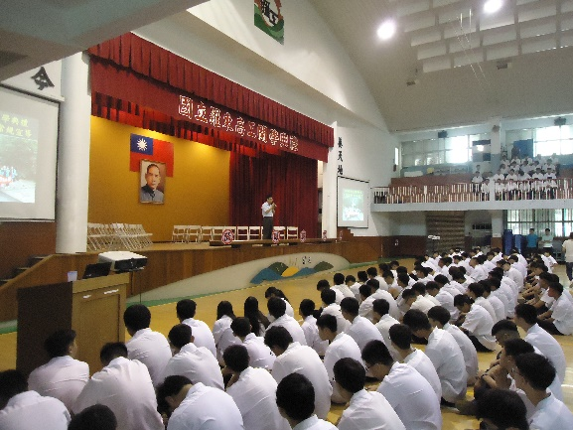
處室報告(總務處) | 處室報告(教務處)

